Chers parents,

La promotion de la santé commence dès la petite enfance. En effet les fondements d’un mode de vie sain sont acquis dès le plus jeune âge et servent de base à l’individu adulte. Les principes et valeurs promus par l’environnement familial en matière d’alimentation et de santé sont assimilés par l’enfant et influencent ses habitudes et son mode de vie à l’âge adulte. C’est la raison pour laquelle il est essentiel d’inciter les enfants à se nourrir sainement.

Nous avons-nous aussi à cœur de proposer aux enfants de l’accueil collectif de jour une alimentation équilibrée et adaptée à leur âge. Car pour être sains et performants, pour croître et se développer de façon optimale, petits et grands ont besoin de divers nutriments en plus de l’air qu’ils respirent

C’est pourquoi nous nous proposons de familiariser de façon ludique les enfants de 4 à 6 ans avec la thématique de l’alimentation.

La Société Suisse de Nutrition SSN a élaboré un parcours-découverte spécialement destiné aux accueils collectifs de jour. Ce parcours s’appuie sur le disque alimentaire suisse, qui illustre les six principaux messages en faveur d’une alimentation et une activité promotrice de santé, à l’intention des enfants (voir illustration). Vous pouvez consulter le disque alimentaire suisse sur www.sge-ssn.ch/disquealimentaire.
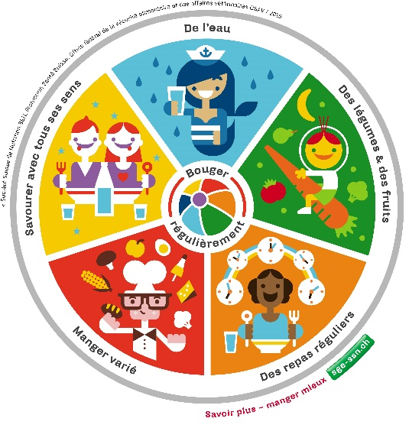

Nous prévoyons d’organiser ce parcours-découverte dans les prochaines semaines. Pour que les enfants puissent intégrer ces messages, nous vous invitons à appliquer à la maison aussi les recommandations du disque alimentaire suisse.

Meilleures salutations,

L’accueil collectif de jour...

